Istraživanje haosa u Čua oscilatoru

# J. Janjatović

*Sadržaj* – U radu je analizirana pojava haosa u Čua oscilatoru. Postojanje haosa dokazano je kvalitativnim, kvantitativnim i eksperimentalnim pokazateljima determinističkog haosa. Ovim radom objašnjeno je ponašanje haosa u najjednostavnijem kolu – Čua oscilatoru. Takođe, opisan je proces proizvodnje štampane ploče koja je upotrebljena za eksperimentalno ispitaivanje haotičnog ponašanja u ovom kolu.

1. Uvod

Haos (reč potiče od starogrčke reči χάος) je neuređeno ili nepravilno menjanje stanja nekog sistema. Razlikujemo dve vrste haosa:

* deterministički haos (javlja se u sistemima koji su matematički determinisani)
* nedeterministički haos (javlja se u sistemima koji nisu potpuno matematički određeni).

Haos koji se javlja u električnim kolima svrstava se u deterministički haos.

Osnovna karakteristika svih haotičnih sistema jeste da su nelinearni. Takođe, da bi se unutar sistema koji opisujemo mogla ispoljavati haotična svojstva, po teoremi Poenkare-Bendiksona, neophodno je da su jednačine stanja tog kola opisane diferencijalnim jednačinama, najmanje drugog reda ili sistemom od tri nezavisne diferencijalne jednačine prvog reda. Ono što karakteriše sve haotične sisteme jeste osetljivost na početne uslove („efekat leptira“).

Da bi se haotično ponašanje ispoljilo u nekom električnom kolu, u kolu mora postojati najmanje:

1. jedan nelinearni element
2. jedan ili više otpornika koji mogu imati negativnu vrednost
3. tri ili više elemenata za skladištenje energije

II. Opis kola

Čua oscilator predstavlja najjednostavnije električno kolo koje ispunjava sva tri uslova za postojanje haosa. Njega je konstruisao Leon Čua u proleće, 1983. godine. Ideja je nastala iz potrebe da se osmisli laboratorijski sistem koji u realnosti može zadovoljiti Lorencove jednačine. Pored kompjuterske simulacije, Leon Čua je eksperimentalno i matematički dokazao postojanje haotičnog ponašanja.

J. Janjatović, učenica četvrte godine Šabačke gimnazije. Polaznica Istraživačke stanice Petnica, seminar elektronike. Masarikova 13, 15000 Šabac, Srbija. E-mail: [jovana.janjatovic.05@gmail.com](mailto:jovana.janjatovic.05@gmail.com)

## A. Šema kola - Čua oscilator

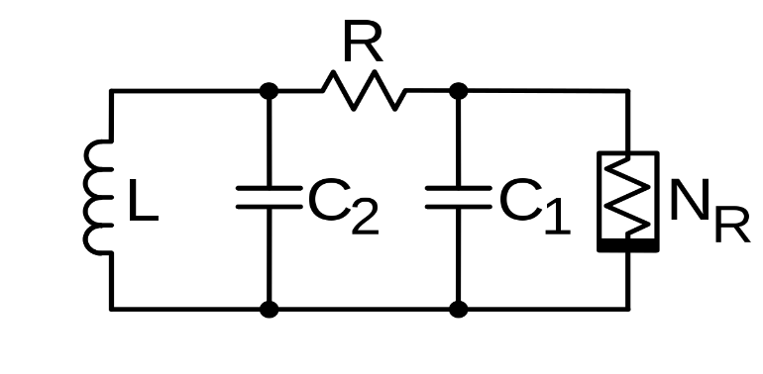

Slika 1. Šema Čua oscilatora

Na slici 1. uočavamo od čega se sastoji električno kolo. Na prikazanoj šemi, R predstavlja otpornik promenljive otpornosti (potenciometar), L je induktivni element i NR je Čua dioda.

## B. Čua dioda

Čua dioda je nelinearan element u ovom kolu. To je nelinearan otpornik sa dva terminala i parcijalno linearnom strujno-naponskom karakteristikom koja se može videti na slici 2. Kada se posmatra sutrujno-naponska karakteristika nekih nelinearnih elemenata, ona se razdvaja na linearne segmente, pa se isti problem svodi na linearnu analizu. Tako u strujno-naponskoj karakteristici Čua diode možemo posmatrati tri linearna segmenta.

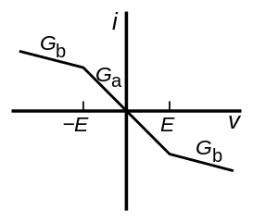

Slika 2. Strujno-naponska karakteristika Čua diode

Struju koja prolazi kroz ovaj element, možemo napisati u funkciji od napona na njenim krajevima: *iL*= *f(v1).* Ta zavisnost prikazana je u formuli:

$f\left(v1\right)=\left\{\begin{aligned}m_{1}x+ m_{0}-m_{1}, x>1 \\ m_{0}x, -1≤x≤1 \\ m_{1}x- m_{0}+ m_{1}, x<-1\end{aligned}\right.$ (1)

Gde je m0 = Ga/G, m1 = Gb/G, G = 1/R.

Postoji nekoliko načina realizacije Čua diode. Implementacija Čua diode korišćena u ovom radu predstavljena je na slici 3. Ona se sastoji od dva operaciona pojačivača i šest linearnih otpornika.

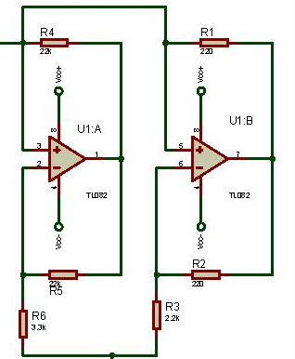

Slika 3. Implementacija Čua diode

## C. Jednačine stanja kola

Jednačine stanja su jednačine kola po strujama kalemova i naponima kondenzatora, i pobudama, napisane u dogovorenom obliku (Košijeva normalna forma). U ovim jednačinama, sa leve strane je prvi izvod napona kondenzatora i struje kalema. Sa desne strane jednakosti su algebarski članovi struja kalemova i napona kodenzatora.

$\frac{dv1}{dt}=2*\frac{Vc2-Vc2}{Rc1}- \frac{iL}{C1}$ (1)

$\frac{dv1}{dt}= \frac{iL}{C2}-\frac{Vc2-Vc1}{Rc1}$ (2)

$\frac{diL}{dt}= - \frac{Vc2}{L}$ (3)

Kada se uvedu smene, jednačine (1), (2) i (3), dobijaju sledeći oblik:

$\dot{x}$*= α(y−x−f(x))* (4)

$\dot{y}$*​= x−y+z* (5)

$\dot{z}$*= −βy* (6)

Gde formula 4 opisuje promenu napona na kondenzatoru C1; *α* je parametar koji zavisi od odabira kapacitivnosti kondenzatora koji ulaze u kolo. Analogno, formula 5 opisuje promenu napona na kondenzatoru kapacitivnosti C2. Formula 6 predstavlja promenu struje na krajevima kalemova (u ovom slučaju, kola sa induktivnom osobinom).

*D. Iduktivni element u kolu*

Prilikom postizanja precizne i stalne vrednosti induktivnosti kalema može se naići na problem. Zato, u ovom kolu umesto kalema, koristimo žirator, odnosno kolo koje ima induktivnu osobinu. Prikaz ovog kola (nazivanog još i Antonio Inductance-Simulation kolo) sa vrednostima komponenti vidi se na slici 4. Induktivnost ovog kola se dobija po formuli 7:

*L = $\frac{C*R7*R9*R10}{R8}$* (7)

Gde R10 predstavlja potenciometar kako bi mogli da menjamo vrednost induktivnosti ovog kola.

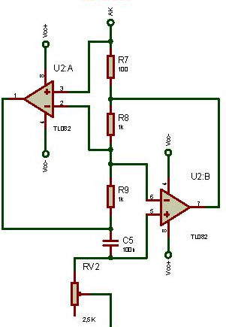

Slika 4. Antonio Inductance-Simulation kolo

III. Fazni dijagrami

Figura u faznom prostoru po kojoj se „kreće“ sistem naziva se atraktor. Čudni atraktor (koji se moze zapaziti na slici 5), za razliku od običnih predstavlja geometrijski objekat koji ima fraktalnu dimenziju. Jedan od kriterijuma koji je neophodan da postoji kada definišemo sistem koji je ušao u haotično stanje, jeste da je dimenzija njegovog atraktora fraktalna (necelobrojna).

Za posmatranje signala koji se javlja oscilovanjem, koristi se merni uređaj osciloskop. Na X i Y osi prikazani su promenljive vrednosti napona na kondenzatorima C1 i C2. Zbog kašnjenja između trenutka merenja i prikaza, koje se javlja prilikom korišćenja digitalnog osciloskopa, za prikazivanje haosa u električnom kolu korišćen je analogni osciloskop.

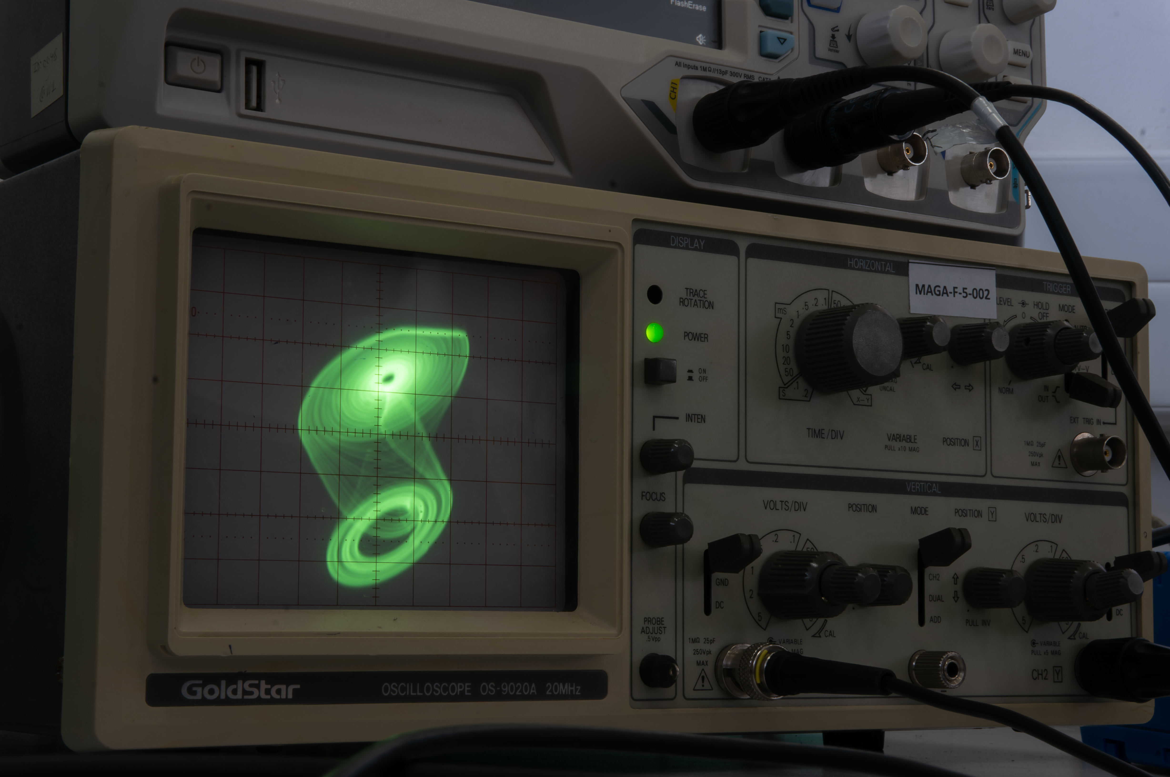

Slika 5. Uočen čudni atraktor na analognom osciloskopu

IV. Proizvodnja štampane ploče

Štampana ploča (PCB – Printed Circuit Board), predstavlja elektronsku komponentu koja omogućava ostvarivanje veze među ostalim elektronskim komponentama koje su uključene u njen sklop. Glavna podela štampanih ploča je na jednoslojne i višeslojne.

Štampana ploča čija je izrada opisana u ovom odeljku je jednoslojna. Ona sadrži komponente poređane sa jedne strane, a rute kojima su one povezane sa druge. Program koji je korišćen za dizajniranje ploče je Proteus 8.9 Professional.

1. *Šema štampane ploče*

Dizajn štampane ploče počinje od šematskog prikaza kola (slika 6), sa definisanim vrenostima komonenti (tabela 1).

Kondenzatori sa oznakama C3-C7 se nalaze na pinovima za napajanje na kućištu operacionog pojačavača (integrisanog kola TL082) i oni su Bypass kondenzatori. Njihova uloga u ovom kolu jeste stabilizacija napona i postavljaju se što bliže pinovima uz napajanje korišćenog integrisanog kola.

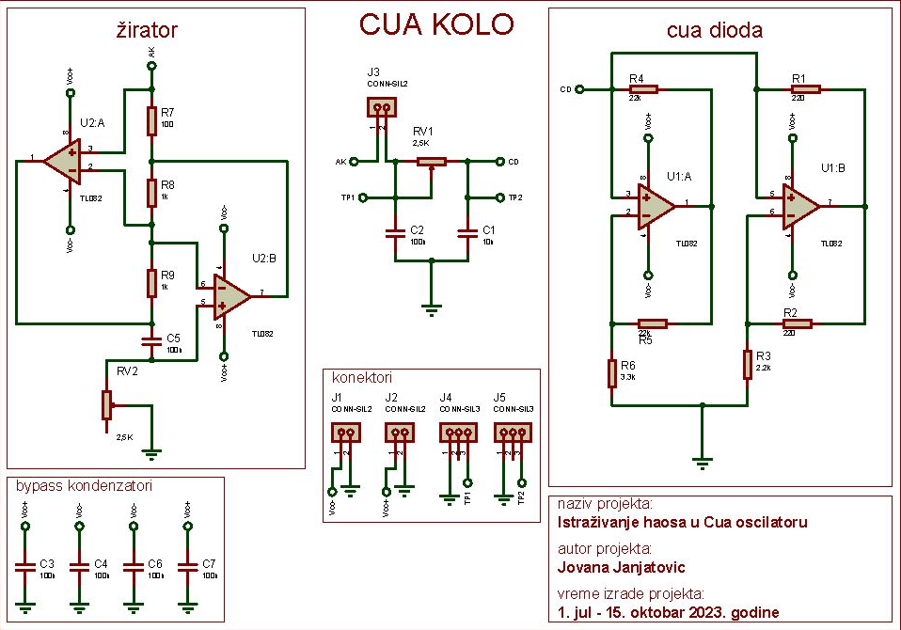

Slika 6. Šema elektičnog kola

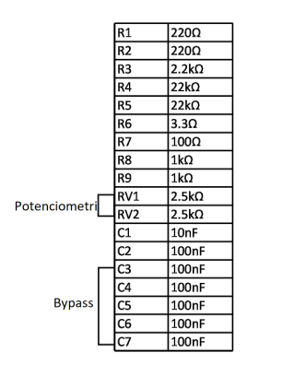

Tabela 1. Tabela vrednosti

*B. Dizajn štampane ploče*

Nakon sastavljanja šeme kola, sa odgovarajućim vrednostima komponenti, potrebno je osmisliti sam raspored komponenti na štampanoj ploči dimenzija 80x30. Tokom dizajniranja izgleda ploče (sekcija PCB Layout) komponente su nekoliko puta postavljane, tako da se nađe njihova najoptimalnija kombinacija. Nakon raspoređivanja komponenti, sledi njihovo povezivanje. Kako je u pitanju jednoslojna ploča, a sve komponente tipa THT (Through Hole Technology), taj proces je bio otežan. Finalni izgled pločice u ovom programu, može se videti na slikama 7 i 8.

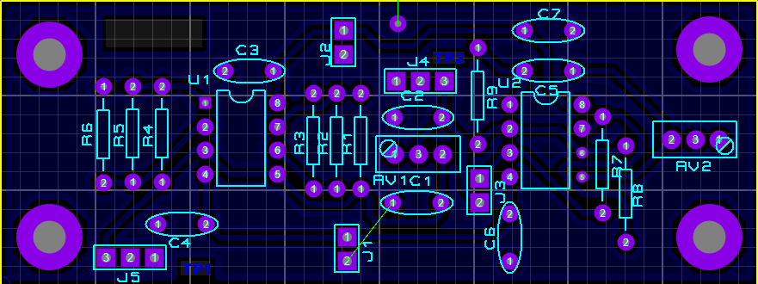  
Slika 7. PCB Layout

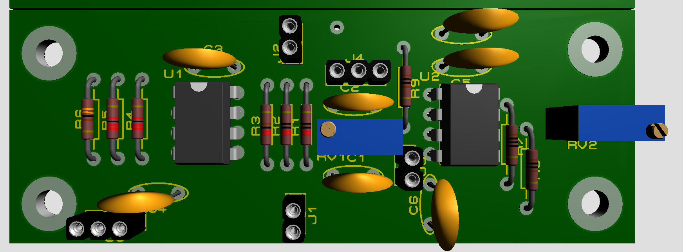

Slika 8. 3D izgled ploče

*C. Proizvodnja štampane ploče*

Za proizvodnju štampane ploče, izvršen je fotopostupak koji je izvršen je sledeći:

1. Štampanje Layout – a na paus papir i postavljanje tog papira na bakarnu pločicu odgovarajućih dimenzija. Time se potrebni delovi ploče štite slojem osetljivim na svetlost – fotorezistom.
2. Osvetljavanje pločice neonskim lampama (ultraljubičastim zračenjem). U zavisnosti od jačine lampi i udaljenosti pločice od njih, određuje se vreme koje je potrebno za zračenje pločice. U ovom slučaju, to je bilo 3min.
3. Ecovanje (nagrizanje) pločice - nakon zaštite bakarnih površina koje želimo da ostanu na štampanoj ploči potrebno je ukloniti bakar koji nije potreban. To je učinjeno pomoću dve hemikalije. Prva je rastvor natrijum-hidroksida (NaOH) u destilovanoj vodi koji služi za razvijanje filma. Korišćena mera je 11g NaOH na 500ml destilovane vode. Nakon toga, štampana ploča se potapa u rastvor sone kiseline (HCl) i hidrogena (H2O2).
4. Kada je nepotreban bakar uklonjen prethodnim postupkom, ostalo je još čišćenje ploče acetonom.

Izgled ploče nakon ovih koraka može se videti na slici 9. Ostalo je još bušenje rupica za postavljanje komponenti i samo lemljenje komponenti. Finalni izgled kola nalazi se na slici 10.

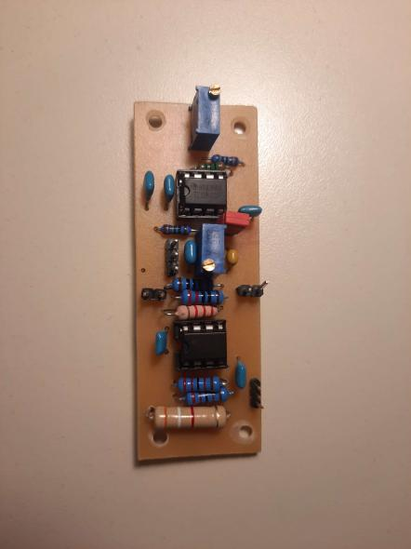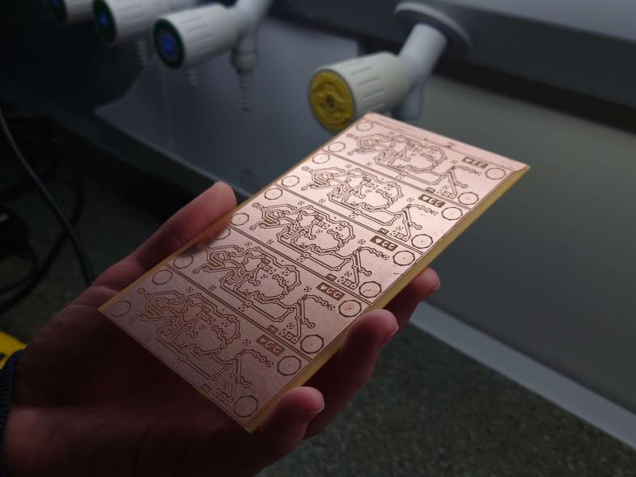

Slika 9. Izgled ploče nakon fotoprocesa

Slika 10. Finalni izgled štampane ploče sa komponentama

LITERATURA

[1] L. Fortuna, M. Frasca, M. Gabriella-Xibilia „Chua’s circuit implementations, Yesterday, Today and Tomorrow“, Singapore 2009.

[2] N. Ojkić, „Deterministički haos i analiza nekih nelinearnih sistema“, diplomski rad, Univerzitet u Novom Sadu: Prirodno -matematički fakultet – departman za fiziku, Novi sad, 2006.

[3] The Antoniou Inductance - Simulation Circuit Derivation Valentin Siderskiy.

[4] Proteus 8 Professional. Dostupno na: <https://www.labcenter.com/>

[5] D. Danković “Projektovanje štampanih ploča” Katedra za

mikroelektroniku, Elektronski fakultet, Univerzitet u Nišu, 2017.

V. Zaključak

Čua kolo je jedno od najlopularnijih dinamičkih sistema korišćenih za istraživanje dinamičkih ponašanja u haotičnim stanjima. Haotična kola, poput ovog, primenu nalaze u različitim poljima nauke. Neka dalja istraživanja na ovu temu, upravo bi mogla da ispituju ponašanja i primenu sinhronizovanog haosa u različitim sredinama i namenama .

Zahvalnica

Autor ovog rada se zahvaljuje Istraživačkoj stanici Petnici, na korišćenju laboratorije (DUPE - Deep Underground Physics & Electronics Facility) tokom fizičke realizacije projekta. Posebna zahvalnost rukovodiocu seminara elektronike, Stevanu Goluboviću, za ukazanu pomoć i podršku tokom izrade ovog projekta.